Министерство науки и высшего образования Российской Федерации
Федеральное государственное бюджетное образовательное учреждение высшего профессионального образования
«Владимирский государственный университет
имени Александра Григорьевича и Николая Григорьевича Столетовых»
(ВлГУ)

КАФЕДРА ФИЗИКИ И ПРИКЛАДНОЙ МАТЕМАТИКИ

Лабораторная работа №4
по дисциплине «Технологии разработки веб-приложений»
на тему: «Независимые и пользовательские объекты в JavaScript/ECMAScript»

Выполнил:
Ст. гр. ИТ-123
Калинин А.А.
Проверил:
Лексин А.Ю.

Владимир, 2025
Цель работы.
Практическое освоение возможностей, предоставляемых стандартизованными объектами языка ECMAScript, а также возможностей по созданию собственных типов объектов.
Задание.
Реализовать «Записную книжку – органайзер». На странице отображается в табличном виде некоторый месяц некоторого года. Между месяцами можно переходить (например, нажимая стрелки рядом с названием месяца). Текущая дата выделена красным фоном. При щелчке на некоторой дате открывается список дел на эту дату (если ничего не запланировано, то выводить фразу «Планов нет»). Для выбранной даты можно добавить какое-то дело. Даты, для которых список дел не пустой, обведены синей рамкой.

Ход выполнения:
Согласно заданию на HTML-странице должна быть реализована таблица, для создания вида календаря, а также текстовая информация, отображающая текущий месяц и год. Также необходимо реализовать возможность переключения месяцев, сделаем это при помощи кнопок, в которые укажем специальные символы «стрелки». Для просмотра или внесения планов на день сделаем отдельное модальное окно. Код описанной HTML-страницы представлен в Листинг 1.

Листинг 1 – Код HTML-файла
<!DOCTYPE html>
<html lang="ru">
<head>
<meta charset="UTF-8">
<title>Записная книжка – органайзер</title>
<link rel="stylesheet" href="style.css">
</head>
<body>
<div class="container">
<h1>Записная книжка – органайзер</h1>

<div class="calendar-header">
<button id="prev-month">&larr;</button>
<h2 id="month-year"></h2>
<button id="next-month">&rarr;</button>
</div>

<table id="calendar">
<thead>
<tr>
<th>Пн</th><th>Вт</th><th>Ср</th><th>Чт</th><th>Пт</th>
<th class="weekend">Сб</th><th class="weekend">Вс</th>
</tr>
</thead>
<tbody id="calendar-body"></tbody>
</table>
</div>

<div id="modal" class="modal hidden">
<div class="modal-content">
<span id="close-modal" class="close">×</span>
<h3>Дела на <span id="modal-date"></span></h3>
<ul id="tasks-list"></ul>
<div class="add-task">
<input type="text" id="new-task" placeholder="Новое дело...">
<button id="add-task-btn">Добавить</button>
</div>
</div>
</div>

<script src="script.js"></script>
</body>
</html>

Далее необходимо создать код, который будет заполнять страницу при её загрузке или смене месяц, за это отвечает функция renderCalendar. Таблица заполняется при помощи перебора всех дней месяца, во время этого заполнения производится проверка на наличие планов на вносимый день, если планы есть, то присваивается класс «has-tasks», который добавляет рамку для текущего дня. Также реализовано выделение ячейки с текущей датой в мире, этой ячейке аналогично устанавливается класс «today».
Функция openModal открывает модальное окно, а чтобы выводить план на конкретный день она получает выбранный пользователем день в качестве параметра, на который необходимо отобразить список дел.
Описанные ранее функции, а также функции для удаления задач, а также обработчики событий для кнопок, такие как добавление задач, смену месяца, закрытие модального окна, представлены в Листинг 2.

Листинг 2 – Код JS-файла
const tasks = new Map();

let currentDate = new Date();

const monthYearEl = document.getElementById('month-year');
const calendarBody = document.getElementById('calendar-body');
const prevBtn = document.getElementById('prev-month');
const nextBtn = document.getElementById('next-month');

const modal = document.getElementById('modal');
const closeModal = document.getElementById('close-modal');
const modalDateEl = document.getElementById('modal-date');
const tasksList = document.getElementById('tasks-list');
const newTaskInput = document.getElementById('new-task');
const addTaskBtn = document.getElementById('add-task-btn');

let selectedDate = null;

function renderCalendar(date) {
calendarBody.innerHTML = '';

const year = date.getFullYear();
const month = date.getMonth();

monthYearEl.textContent = date.toLocaleString('ru-RU', { month: 'long', year: 'numeric' }).replace(/^\w/, c => c.toUpperCase());

const firstDay = new Date(year, month, 1);
const startingDayOfWeek = firstDay.getDay() || 7;

const lastDay = new Date(year, month + 1, 0);
const daysInMonth = lastDay.getDate();

let dayCounter = 1;
let row = document.createElement('tr');

for (let i = 1; i < startingDayOfWeek; i++) {
row.appendChild(document.createElement('td'));
}

for (let day = 1; day <= daysInMonth; day++) {
if ((day + startingDayOfWeek - 2) % 7 === 0 && day !== 1) {
calendarBody.appendChild(row);
row = document.createElement('tr');
}

const cell = document.createElement('td');
const dayNum = document.createElement('div');
dayNum.className = 'day-number';
dayNum.textContent = day;
cell.appendChild(dayNum);

const dateStr = `${year}-${String(month+1).padStart(2,'0')}-${String(day).padStart(2,'0')}`;

if (tasks.has(dateStr) && tasks.get(dateStr).length > 0) {
cell.classList.add('has-tasks');
}

const today = new Date();
if (year === today.getFullYear() && month === today.getMonth() && day === today.getDate()) {
cell.classList.add('today');
}

cell.addEventListener('click', () => openModal(dateStr));

row.appendChild(cell);
dayCounter++;
}

while (row.children.length < 7) {
row.appendChild(document.createElement('td'));
}
calendarBody.appendChild(row);
}

function openModal(dateStr) {
selectedDate = dateStr;
const dateObj = new Date(dateStr);
modalDateEl.textContent = dateObj.toLocaleDateString('ru-RU');

tasksList.innerHTML = '';
const list = tasks.get(dateStr) || [];

if (list.length === 0) {
const li = document.createElement('li');
li.textContent = 'Планов нет';
li.style.fontStyle = 'italic';
li.style.color = '#888';
tasksList.appendChild(li);
} else {
list.forEach((task, index) => {
const li = document.createElement('li');
li.innerHTML = `
<span>${task}</span>
<button data-index="${index}">×</button>
`;
li.querySelector('button').addEventListener('click', (e) => {
e.stopPropagation();
removeTask(dateStr, index);
});
tasksList.appendChild(li);
});
}

modal.classList.remove('hidden');
}

function removeTask(dateStr, index) {
const list = tasks.get(dateStr) || [];
list.splice(index, 1);
if (list.length === 0) {
tasks.delete(dateStr);
} else {
tasks.set(dateStr, list);
}
renderCalendar(currentDate);
openModal(dateStr);
}

addTaskBtn.addEventListener('click', () => {
const text = newTaskInput.value.trim();
if (!text || !selectedDate) return;

if (!tasks.has(selectedDate)) {
tasks.set(selectedDate, []);
}
tasks.get(selectedDate).push(text);

newTaskInput.value = '';
renderCalendar(currentDate);
openModal(selectedDate);
});

newTaskInput.addEventListener('keydown', e => {
if (e.key === 'Enter') addTaskBtn.click();
});

closeModal.addEventListener('click', () => {
modal.classList.add('hidden');
});

modal.addEventListener('click', (e) => {
if (e.target === modal) {
modal.classList.add('hidden');
}
});

//смена месяцев
prevBtn.addEventListener('click', () => {
currentDate.setMonth(currentDate.getMonth() - 1);
renderCalendar(currentDate);
});

nextBtn.addEventListener('click', () => {
currentDate.setMonth(currentDate.getMonth() + 1);
renderCalendar(currentDate);
});

renderCalendar(currentDate);

Описание используемых стилей, которые позволяют задать более приятный вид страницы, представлено в Листинг 3.

Листинг 3 – Код CSS-файла
body {
font-family: Arial, sans-serif;
background: #f5f7fa;
margin: 0;
padding: 20px;
}

.container {
max-width: 800px;
margin: 0 auto;
background: white;
padding: 20px;
border-radius: 10px;
box-shadow: 0 0 15px rgba(0,0,0,0.1);
}

h1 {
text-align: center;
color: #333;
}

.calendar-header {
display: flex;
justify-content: space-between;
align-items: center;
margin: 20px 0;
}

.calendar-header button {
font-size: 24px;
width: 40px;
height: 40px;
background: #007bff;
color: white;
border: none;
border-radius: 50%;
cursor: pointer;
}

#calendar {
width: 100%;
border-collapse: collapse;
}

#calendar th {
padding: 10px;
background: #f0f0f0;
}

#calendar td {
height: 80px;
width: 10%;
border: 1px solid #ddd;
font-size: 24px;
text-align: center;
padding: 5px;
position: relative;
cursor: pointer;
}
#calendar th.weekend {
color: #dc3545;
background-color: #f8d7da;
}

#calendar td:nth-of-type(6),
#calendar td:nth-of-type(7) {
color: #dc3545;
background-color: #fdf2f2;
}

.has-tasks {
border: 3px solid #007bff !important;
}

.today {
background: #ffcccc !important;
}

.modal {
display: flex;
position: fixed;
top: 0; left: 0; right: 0; bottom: 0;
background: rgba(0,0,0,0.5);
align-items: center;
justify-content: center;
z-index: 1000;
}

.modal.hidden { display: none; }

.modal-content {
background: white;
padding: 20px;
border-radius: 10px;
width: 400px;
max-width: 90%;
position: relative;
}

.close {
position: absolute;
top: 10px;
right: 10px;
font-size: 28px;
cursor: pointer;
}

#tasks-list {
list-style: none;
padding: 0;
max-height: 300px;
overflow-y: auto;
}

#tasks-list li {
padding: 8px;
background: #f8f9fa;
margin: 5px 0;
border-radius: 5px;
display: flex;
justify-content: space-between;
align-items: center;
}

#tasks-list li button {
background: #dc3545;
color: white;
border:none;
border-radius: 3px;
cursor: pointer;
}

.add-task {
display: flex;
margin-top: 15px;
}

#add-task-btn {
margin-left: 10px;
}

На рисунках 1 – 6 представлены различные варианты взаимодействия с созданной страницы.
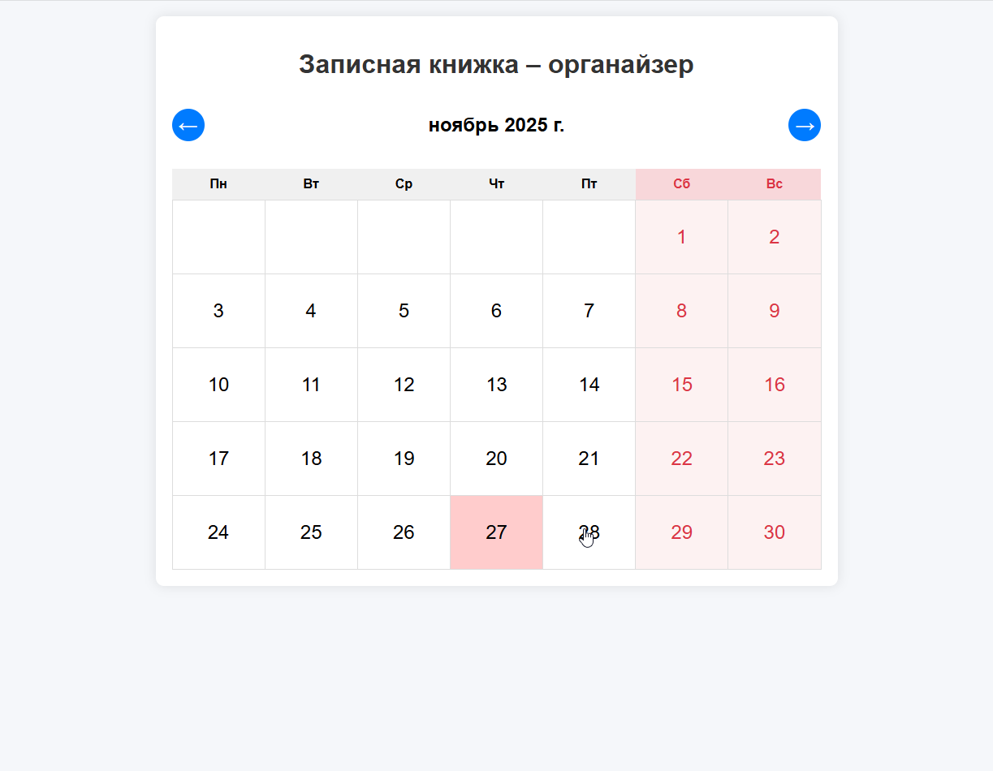
Рисунок 1 – Вид страницы при запуске

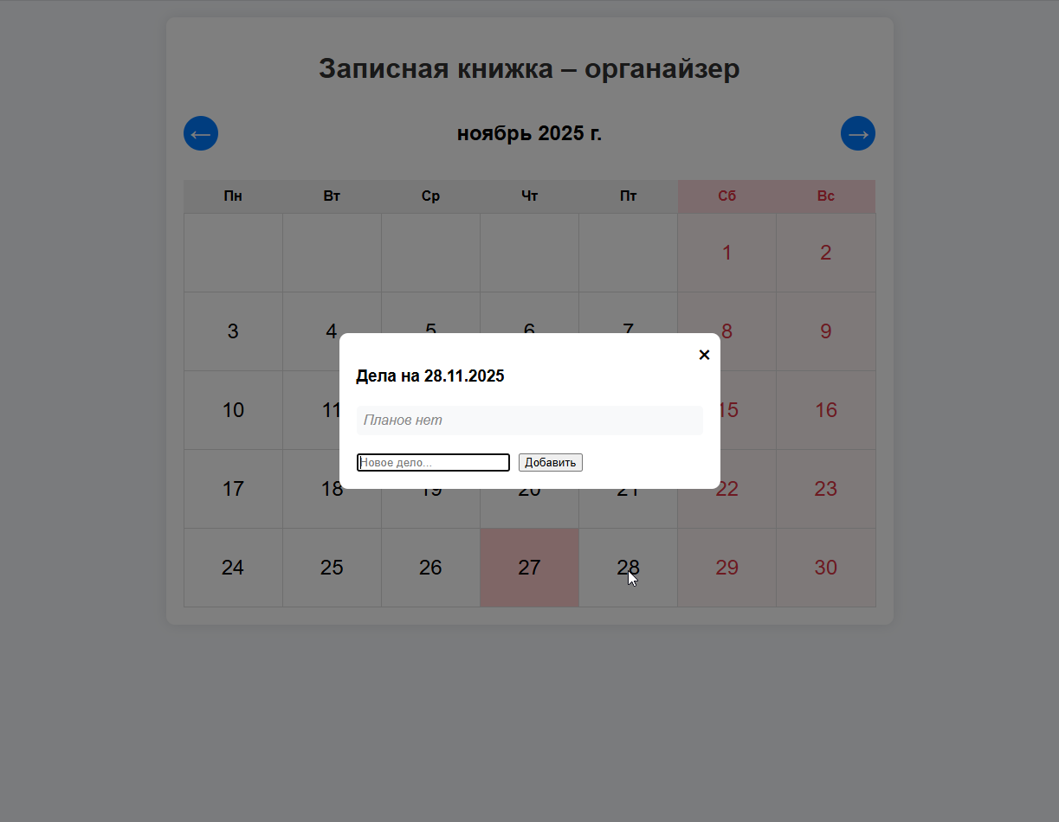
Рисунок 2 – Окно при выборе даты

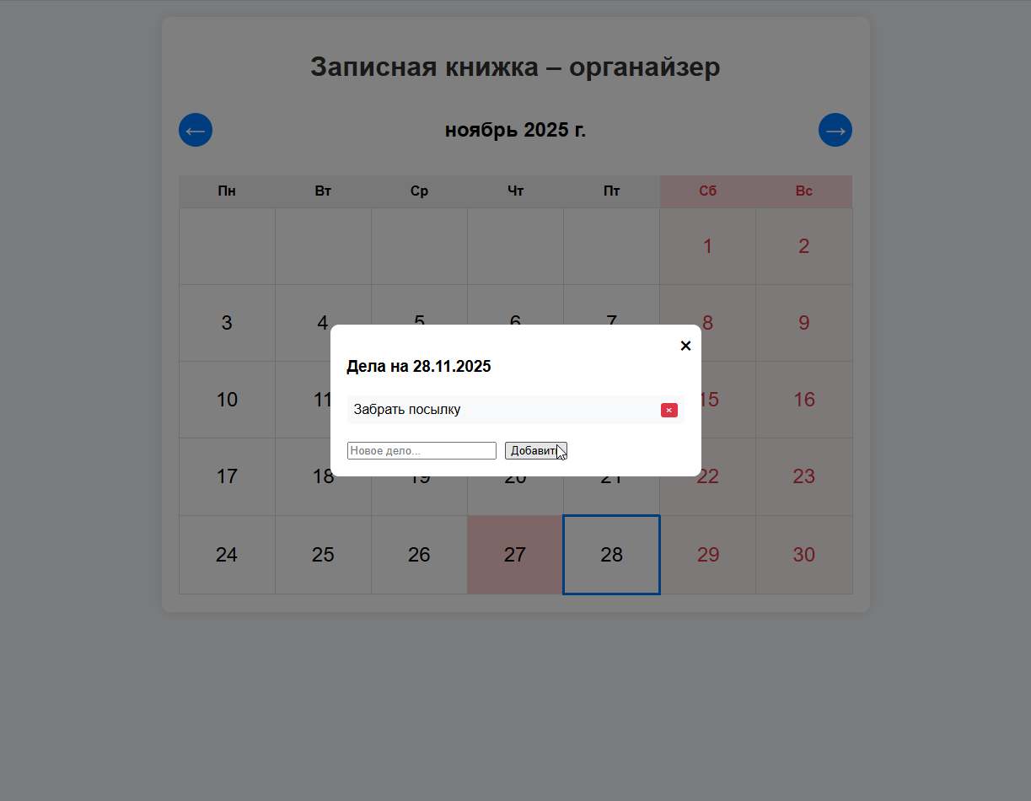
Рисунок 3 – Созданный план на день

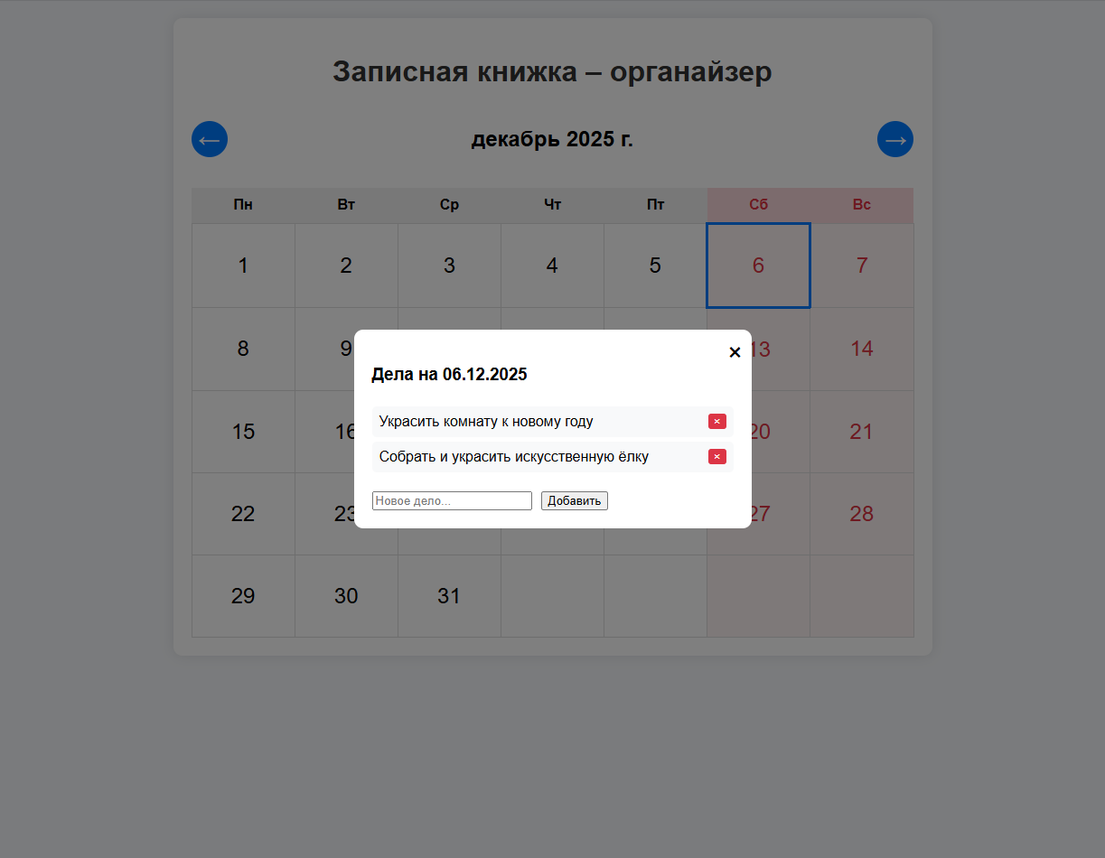
Рисунок 4 – Создание плана дел на 6 декабря

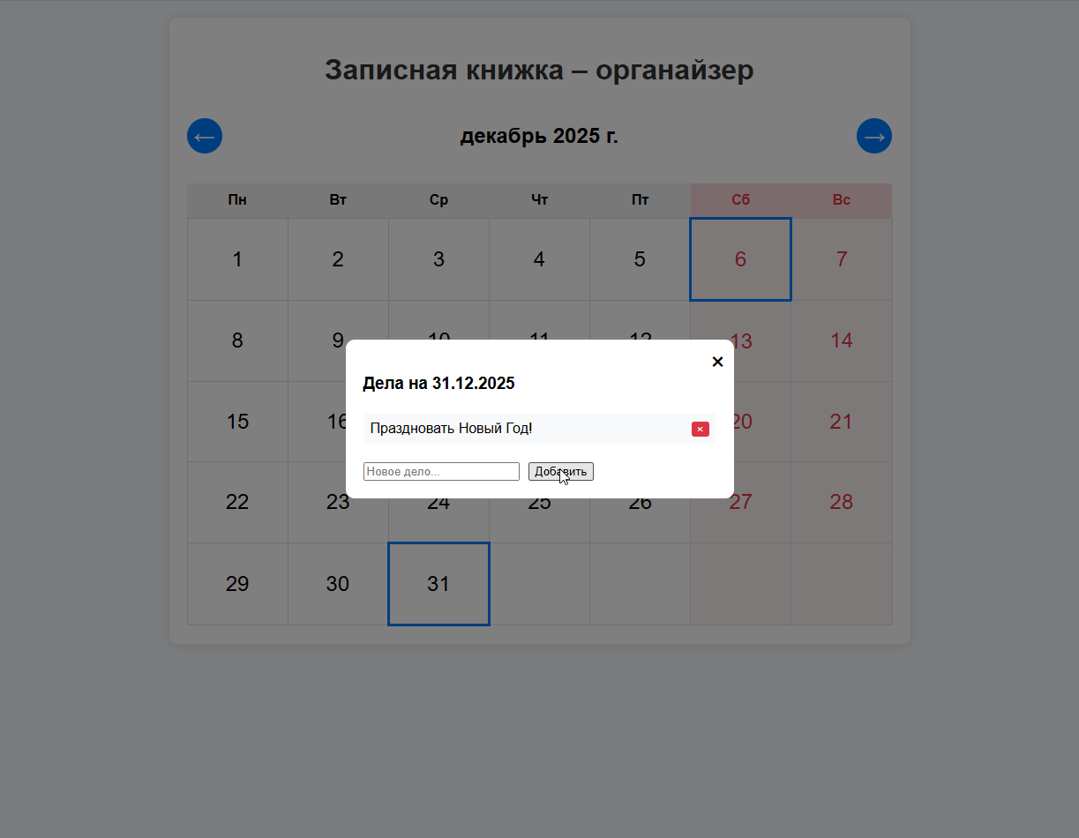
Рисунок 5 – Создание плана на 31 декабря

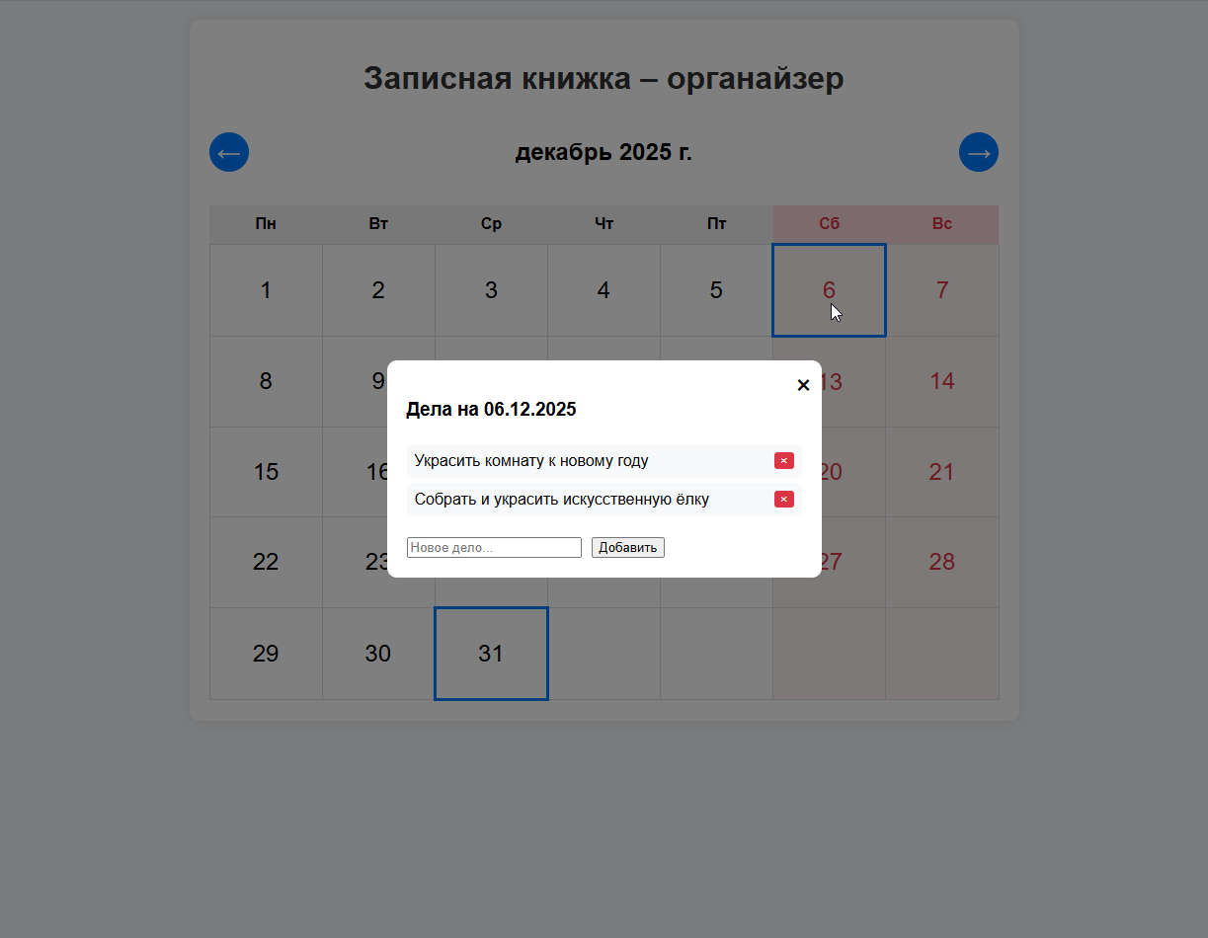
Рисунок 6 – Проверка сохранения плана на 6 декабря

GIT-репозиторий: https://github.com/KinOnik/TRWP_PhotoStudio.
Вывод: в ходе выполнения лабораторной работы была реализована интерактивная записная книжка – органайзер с использованием стандартных объектов ECMAScript, а именно: Date, Map, Array. Применение объекта Map для хранения задач по ключу-дате позволяет обеспечить эффективный доступ и обновление данных, а динамическое формирование таблицы и управление стилями через classList и style позволяет реализовать требуемую визуальную обратную связь без необходимости перезагрузки страницы.
Приобретенные навыки могут понадобиться при дальнейшей разработке одностраничных веб-приложений, планировщиков задач или интерактивных систем, где требуется быстрая реакция на действия пользователя, а также сохранение состояния страницы в целом.

